**新 书 推 荐**

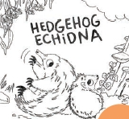**中文书名：《是刺猬还是针鼹猬？》**

**英文书名：HEDGEHOG ECHIDNA**

**作 者：Ashleigh Barton and Amandine Thomas**

**出 版 社：Hachette Australia**

**代理公司：ANA**

**页 数：32页**

**出版时间：2025年8月**

**代理地区：中国大陆、台湾**

**审读资料：电子稿**

**类 型：知识绘本**

**内容简介：**

这是一本超级有趣的押韵图画书，教会孩子们（以及被问到棘手问题的父母们）有关于那些长相相似，但有着独特差异的动物们的知识，比如：短吻鳄和鳄鱼之间的区别是什么？这本书来自于获奖作家阿什利·巴顿（Ashleigh Barton）和插画家阿曼丁·托马斯（Amandine Thomas）。

当一只刺猬和针鼹猬相遇，它们意识到彼此有很多相似之处。于是，它们观察着周围那些同样长相相似但却截然不同的动物们，比如短吻鳄与鳄鱼、美洲驼和羊驼等等。

**作者简介：**

**阿什利·巴顿（Ashleigh Barton）**是一名儿童作家和广告文案撰写人员。在全职写作之前，她在澳大利亚一些最大的出版社里工作，为全球知名作家和插画家进行营销和宣传活动，以追求她对书籍（尤其是儿童书籍）的热爱。阿什利之前出版了六本成功且广受好评的图画书以及两本青少年小说系列。她与丈夫、三个孩子和他们的狗住在悉尼。

**阿曼丁·托马斯（Amandine Thomas）**是一位法国获奖作家和插画家，居住在澳大利亚墨尔本附近绿树成荫的丹德农山脉。四岁时，她向一脸困惑的家人们宣布，她将成为一名儿童图书插画家。于是长大后，她写了一些短篇故事，并为这些故事配了插图，然后把它们整理成了歪歪扭扭、装订笨拙的小册子。时至今日，他并没有多少改变，仍然喜欢通过有趣活泼的风格描绘出充满力量的故事。她探索了那些她热衷的主题，比如：我们的环境，以及它可以激励我们、让我们感到惊奇的许多方式，或者是我们与他人、与自己以及与周围世界之间的联系。她充满活力的水彩画曾出现在儿童书籍和杂志上，她与世界各地的各种客户合作，分享着人们、社区和地球发生的那些有着积极变化的故事。

**内页插图：**

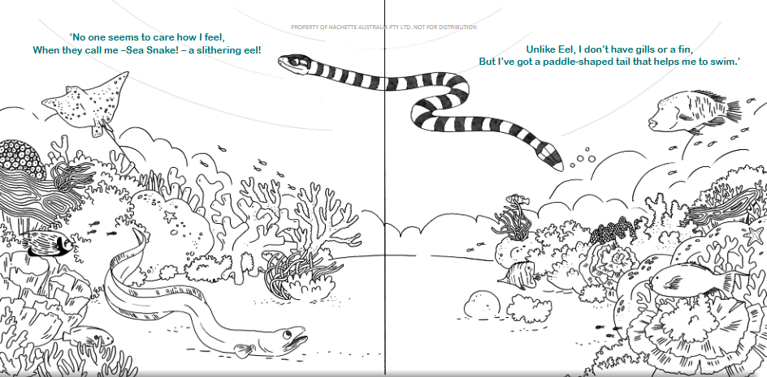

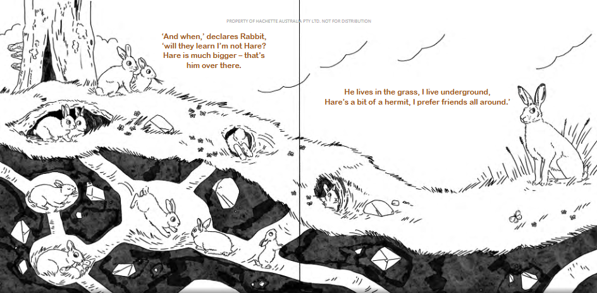

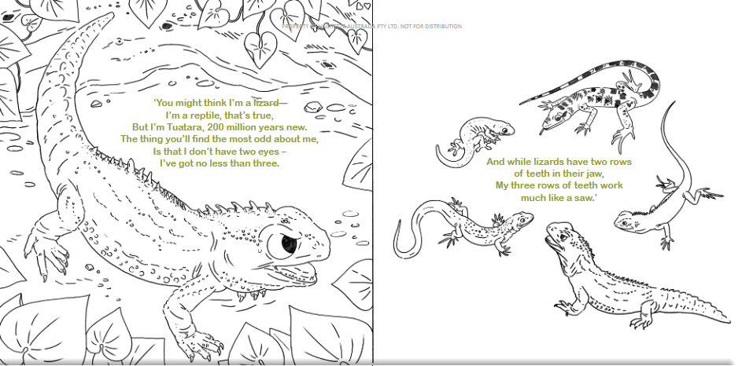

**感谢您的阅读！**

**请将反馈信息发至：版权负责人**

Email：[Rights@nurnberg.com.cn](mailto:Rights@nurnberg.com.cn)

安德鲁·纳伯格联合国际有限公司北京代表处

北京市海淀区中关村大街[在地图中查看](javascript:;)甲59号中国人民大学文化大厦1705室, 邮编：100872

电话：010-82504106,   传真：010-82504200

公司网址：[http://www.nurnberg.com.cn](http://www.nurnberg.com.cn/)

书目下载：<http://www.nurnberg.com.cn/booklist_zh/list.aspx>

书讯浏览：<http://www.nurnberg.com.cn/book/book.aspx>

视频推荐：<http://www.nurnberg.com.cn/video/video.aspx>

豆瓣小站：<http://site.douban.com/110577/>

新浪微博：[安德鲁纳伯格公司的微博_微博 (weibo.com)](https://weibo.com/1877653117/profile?topnav=1&wvr=6)

微信订阅号：ANABJ2002

